**FİZYOTERAPİ ve REHABİLİTASYON BÖLÜMÜ STRATEJİK PLAN FAALİYET RAPORU**

**2023-2027**

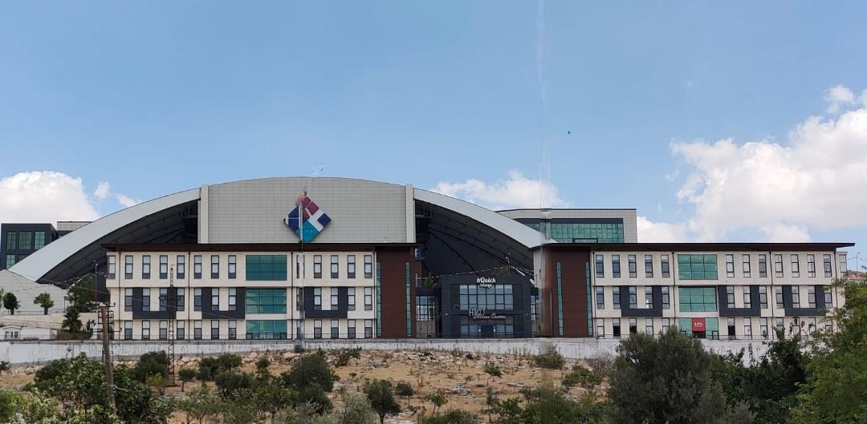

**SUNUŞ**

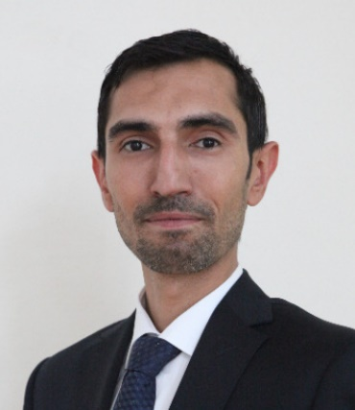

Üniversitemiz Sağlık Bilimleri Fakültesi bünyesinde bulunan Fizyoterapi ve Rehabilitasyon Bölümü 2011-2012 yıllarında öğrenci alımına başlanmış olup, bölümün eğitim ve öğretim çalışmaları güçlenerek devam etmektedir. Bölümümüzde gelişmiş ülkelerdeki okullar örnek alınarak çağdaş bir anlayışla hazırlanan eğitim programları devam etmektedir. Bölümümüzün 2021-2025 yılları için Sağlık Bilimleri Eğitim Programları Değerlendirme ve Akreditasyon Derneği (SABAK) tarafından akredite edilmesi bunun bir göstergesidir. Ülkemizin yeterli ve yetkin sağlık personeline duyduğu gereksinim dikkate alındığında; eğitim programının kalitesiyle, sürekli iyileşmeyi ve gelişmeyi hedefleyen Fizyoterapi ve Rehabilitasyon Bölümü’nün Stratejik Planı 2023-2027 dönemi için hazırlanmıştır.

Fizyoterapi ve Rehabilitasyon Bölümü’nün çalışmaları bu üniversitemizin Stratejik Plan’ı ve hedefleri doğrultusunda gerçekleştirilmektedir. Bu süreç içerisinde Fizyoterapi ve Rehabilitasyon Bölümü’nün hedeflerine ulaşma yolları, fırsat ve tehditlerin analizi ile birlikte, zayıf ve güçlü yönlerin değerlendirilmesiyle belirlenecektir.

Fizyoterapi ve Rehabilitasyon Bölümü’nün 2023-2027 Stratejik Planı’nın hazırlanmasını sağlayan, Prof. Dr. Yavuz Yakut’a, yoğun çaba sarf eden Kalite Koordinatörlüğü üyelerine, bu süreçte katkı veren üniversite ve fakülte akademik ve idari personeline, tüm iç ve dış paydaşlarımıza teşekkür eder, saygılarımı sunarım.

***Bölüm Başkanı***

***Doç. Dr. Serkan Usgu***

**1.VİZYON ve MİSYON**

**Vizyon**

Fizyoterapi ve Rehabilitasyon Bölümü’nün vizyonu, fizyoterapi ve rehabilitasyonda araştırma, eğitim ve hizmet alanlarında ulusal ve uluslararası düzeyde tanınan, yenilikçi, saygın, toplumun geleceğini inşa eden öncü bir fakülte olmaktır.

**Misyon**

Fizyoterapi ve Rehabilitasyon Bölümü’nün misyonu, kişiselleştirilmiş eğitimle, toplum sağlığının korunması, sürdürülmesi ve geliştirilmesi için hizmet veren, toplumsal sorunlara duyarlı ve sosyal sorumluluk sahibi, yenilikçi, bilimsel, insani ve etik değerlere öncelik veren, girişimci, saygın ve üstün nitelikli fizyoterapist ve sağlık eğitimcileri yetiştirmektir.

**Amacımız**

Fizyoterapi ve Rehabilitasyon programımızın eğitim amacı; sağlığın korunmasını, geliştirilmesini ve iyileştirilmesini, hastalıkların önlenmesi ve tedavisini, fonksiyonelliğin artırılarak yaşam kalitesinin yükseltilmesini benimseyen, klinik problemleri değerlendirerek yorumlayan ve sentezleyen (temel değerlendirme yöntemleri, gözlemler), klinik karar verme becerisine sahip, toplum sağlığında aktif rol alan, etik prensiplere bağlı, iletişimi yüksek, bilişim ve teknolojiyi etkin kullanan, sosyal sorumluluk sahibi, yenilikçilik anlayışını ve yaşam boyu öğrenme ilkesini benimseyen fizyoterapistler yetiştirmektir.

**2. PAYDAŞ ANALİZİ**

**2.1. İç ve Dış Paydaşlar**

**İç paydaşlar**

|  |  |
| --- | --- |
| - Öğrenciler | - Kalyoncu İnovasyon ve Teknoloji Transfer Ofisi |
| - Akademik personel | - Kalyon FTR Tıp Merkezi- |
| - İdari personel | - Fizyoterapi ve Rehabilitasyon Uygulama ve Araştırma Merkezi |

**Dış paydaşlar**

* Mezunlar
* İşverenler

Özel Eğitim ve Rehabilitasyon Merkezleri

Üniversite Hastaneleri, Kamu ve Özel Hastaneler

Ayaktan Hizmet Veren Fizik Tedavi / Tıp Merkezleri

Spor kulüpleri

Protez-Ortez Rehabilitasyon Merkezleri

Endüstri ve Sanayi Kuruluşları

* Sivil Toplum Kuruluşları

Türkiye Fizyoterapistler Derneği

Kardiyopulmoner Rehabilitasyon Fizyoterapistleri Derneği

Spor Fizyoterapistleri Derneği

Çocuk Fizyoterapistleri Derneği

Geriatri Fizyoterapistleri Derneği

El Terapistleri Derneği

Türkiye Protez Ortez Bilim Derneği

Fizyoterapi ve Rehabilitasyon Eğitim Derneği

* Kamu Kurum ve Kuruluşları

Sağlık Bakanlığı

İl Sağlık Müdürlüğü

Halk Sağlığı Genel Müdürlüğü

Sağlık Hizmetleri Genel Müdürlüğü

Belediyeler

* Hasta ve yakınları
* Üniversite, Yüksek Okul, Araştırma Enstitüleri (Gaziantep Üniversitesi Şahinbey Uygulama ve Araştırma Hastanesi)
* **2. 2. SWOT Analizi**

|  |  |
| --- | --- |
| **Güçlü Yönlerimiz**   * Tanınan ve uzman/yetki güçlü akademik kadro * Kalite ve Akreditasyon süreçlerini gerçekleştirmek * Etik kurul komitesine sahip olmamız * Akademik kadronun öğrenci merkezli ve ulaşılabilir olması * Fiziki şartların güçlü olması * Öğrenci danışmanlığı ve rehberliğinde etkili yaklaşım * FTR Merkezinin olması * Yeniliğe açık, eleştirel bakış getirebilen akademik kadro * Klinik uygulama ve araştırma dinamiğinin sürekliliği * Tam zamanlı öğretim kadrosu * Farklı üniversitelere öğretim elemanı yetiştirmek * Beklenmedik durumlara karşı (deprem, pandemi, vb) hızlı uyum | **Zayıf Yönlerimiz**   * İş akış yönetsel süreçlerinde aksaklıklar * İdari iş yoğunluğu nedeniyle akademik personelinin çalışma vaktinin az olması * Destekleyici yazılım programları konusunda eksiklik * Yaşayan kampüs özelliklerinin kısıtlı olması * Düşük puanlı öğrencilerin tercih etmesi * Yemeklerin ücretli olması-Sodekso-Kira gibi desteklerin olmaması * Temel görev tanımlarının dışında sağlık hizmeti beklentisi * Yemek ücretlerine yönelik desteğin olmaması * Öğretim elemanlarına ait yemek alanının olmaması * Uluslararası öğrencilerin temel eğitim yetersizliği * Öğretim kadrosu eksikliği * Bölüm ve mesleki bazlı tanıtım eksikliği |
| **Fırsatlar**   * Üniversitenin bilimsel ve teknolojik girişimleri destekleyecek teşviklerde bulunması * Bölgede doktora eğitimi veren tek kurum olması * Bölgedeki sağlık işletmeleriyle işbirliği (STK/Belediyeler) * Sağlık bilimlerine ilginin artması * Bölgede sağlık hizmeti gereksinimi duyan riskli grupların fazla olması * Lisans ve lisansüstü eğitimlerde eğitim ücretinin diğer üniversitelere oranla daha düşük olması * Profesyonel sağlık alanına ihtiyaç * Merkez ve resmi kurumlarla güçlü işbirliğinin olması * Şehir hastanesinin faaliyete başlaması ve üniversitemize yakınlığı | **Tehditler**   * Temel görev tanımlarının dışında sağlık hizmeti beklentisi * Ekonomik krize bağlı vakıf üniversite talebin azalması * Devlet üniversite sayısındaki artışa bağlı öğretim elemanlarının transfer riski * Üniversitemize bağlı hastanenin olmaması * Akademik personelin iş yükünün fazla olması * Üniversitenin coğrafi konumu * Sağlık personeli istihdamındaki belirsizlik * Yüksek düzeyde göçmen sayısının olması ile kent güvenliğinin azalması |

**3. Durum Analizi**

**3.1.Kurumsal Tarihçe**

Gaziantep Eğitim ve Hizmet Vakfı, 1980 yılında merhum Hasan Kalyoncu ve müteşebbis hayırseverlerin öncülüğünde kuruldu. Vakfın temel hedefi, eğitime yatırım yaparak rekabetin hâkim olduğu küresel dünyada şehrimizin ve ülkemizin ihtiyaç duyduğu kaliteli insan sermayesinin yaratılmasına yardımcı olmaktır. Eğitime yatırım yaparak rekabetin hâkim olduğu küresel dünyada Gaziantep şehrinin ve Türkiye'nin ihtiyaç duyduğu kaliteli insan sermayesinin yetişmesine yardımcı olan Vakıf, Üniversitenin kuruluş çalışmalarına 1996’da başlamıştır. 30 Temmuz 2008 tarihinde TBMM'de Gaziantep Eğitim ve Hizmet Vakfı tarafından üniversite kurulması, 5799 ve 5796 Sayılı Yükseköğretim Kurumları Teşkilatı Kanununda değişiklik yapılmasına dair kanunla üniversitenin kuruluşu yasal olarak gerçekleşmiştir. Küreselleşen dünyada yükseköğretimin öneminin farkında olan Gaziantep Eğitim ve Hizmet Vakfı, kurduğu Hasan Kalyoncu Üniversitesi ile de toplumumuzun ve insanlığın ihtiyaç duyduğu nitelikli insan sermayesine katkı yapmayı sürdürmektedir. Bu noktada, Sağlık Bilimleri Yüksekokulu bünyesinde Fizyoterapi ve Rehabilitasyon Bölümüne öğrenci alınması ve eğitimin başlanması 25 Ağustos 2011 tarihli Yüksek Öğretim Kurulu kararı ve 2547 sayılı kanunun 2880 sayılı kanunla değişik 7/d-2, 7/h maddeleri ile 2809 kanunun 6. Maddesi uyarınca karar verilmiştir. 2011-2012 yılında eğitim faaliyetlerine başladıktan sonra 30.03.2017 tarihli Yükseköğretim Genel Kurul Toplantısında alınan kararla 28.03.1983 tarihli ve 2809 sayılı Kanunun ek 30 uncu maddesine göre Bakanlar Kurulu’nca 29.05.2017 tarihinde Hasan Kalyoncu Üniversitesi Sağlık Bilimleri Yüksekokulu’nun Sağlık Bilimleri Fakültesi’ne dönüştürülmesi kararlaştırılmıştır. 2014-2015 bahar dönemiyle birlikte Tezli Yüksek Lisans programına başlanmış ve 2016-2017 bahar dönemiyle doktora programına öğrenci alımı yapılmıştır.

**Tablo 1.** Yıllara göre mezun sayısı

|  |  |  |  |  |  |  |  |  |  |
| --- | --- | --- | --- | --- | --- | --- | --- | --- | --- |
|  | **2014-2015** | **2015-2016** | **2016-2017** | **2017-2018** | **2018-2019** | **2019-2020** | **2020-2021** | **2021-2022** | **2022-2023** |
| **Öğrenci sayısı** | 42 | 66 | 97 | 112 | 114 | 65 |  |  |  |
| **TOPLAM** |  |  |  |  |  |  |  |  |  |

**3.2. Kurum İçi Analiz**

**3.2.1 İnsan Kaynakları Yetkinlik Analizi**

2023 yılı itibariyle 2 profesör, 2 doçent, 7 doktor öğretim üyesi ve 3 araştırma görevlisi ile lisans/lisansüstü eğitim öğretim ve araştırma faaliyetlerini sürdürmektedir (Tablo 2) (Şekil 1).

**Tablo 2.** Bölüm akademik kadrosu

|  |  |
| --- | --- |
| Prof. Dr. Yavuz YAKUT (Anabilim Dalı Başkanı)  Prof. Dr. Kezban BAYRAMLAR  Doç. Dr. Serkan USGU (Bölüm Başkanı)  Doç. Dr. Ayşenur TUNCER  Dr. Öğr. Üye. Günseli USGU  Dr. Öğr. Üye. Deniz KOCAMAZ  Dr. Öğr. Üye. Murat Ali ÇINAR  Dr. Öğr. Üye. Tuğba GÖNEN  Dr. Öğr. Üye. Elif DİNLER  Dr. Öğr. Üye. Merve KARATEL  Dr. Öğr. Üye. Özlem BARUTÇU | Arş. Gör. Zeynep İrem BULUT  Arş. Gör. Erkin Oğuz SARI  Arş. Gör. Nail Abidin YARAŞIR |

**Şekil 1.** Fizyoterapi ve Rehabilitasyon Bölümü Organizasyon Şeması

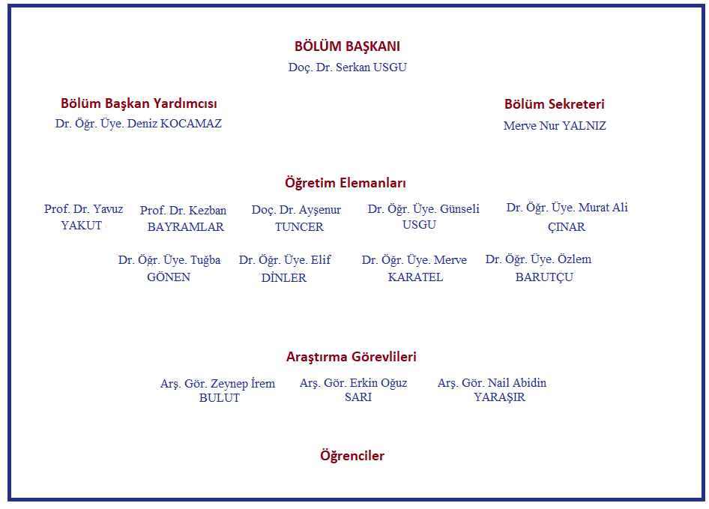

**3.2.2 Faaliyet Alanları**

**Eğitim ve öğretim**

Fizyoterapi ve Rehabilitasyon, tıbbın pek çok alanında uygulanabilen özellikle hareket ve fonksiyonel yetersizliklere yol açan her türlü hastalıklar, yaralanmalar, yaşlılık ve ağrılı durumlar sonrasında veya öncesinde fonksiyonel kapasitenin iyileştirilmesi, devamı; sağlığın sürdürülmesi ve korunması için gerekli olan yaklaşımların fizyoterapistler tarafından uygulandığı bir bilim dalıdır. Fizyoterapist ise; yaralanma, hastalık, doğuştan gelen özür, hareket sistemi bozuklukları veya diğer durumlardan kaynaklanan sorunları özel ölçme-değerlendirme yöntemleri ile belirleyerek, uzman hekimin tanısına göre fonksiyonel kapasitenin geliştirilmesine yönelik fizyoterapi ve rehabilitasyon programını planlayan, uygulayan ve tekrar değerlendirerek rapor eden, bunun yanı sıra sağlıklı kişilerin sağlığını devam ettirmek amacıyla uygun egzersizler ve koruyucu programlar planlayan mesleki otonomiye sahip olan bir sağlık personelidir. Resmi ve özel kurumlarda geniş bir çalışma alanına sahip olan fizyoterapistler, mezuniyet sonrasında lisansüstü eğitim ile bilim uzmanlığı ve doktora çalışmalarını yapabilmekte, fizyoterapi ve rehabilitasyon bölümlerinde öğretim elemanı olarak görev yapabilmektedirler. Bölümümüzde öğrencilerin kendi kendine çalışma, yaşam boyu öğrenme, gözlem yapma, sunma, klinik problemleri çözümleme, vaka üzerinde ve derse ait konularda takım çalışması, bilişim ve teknolojiden etkin yararlanma gibi öğrenim metotlarından yararlanılmaktadır.

**Fizyoterapi ve Rehabilitasyon Bölümü’ nün Temel Amaçları:**

● Fizyoterapi ve rehabilitasyon hizmetlerini etkin ve yeterli biçimde organize eder, kalite ve organizasyon fonksiyonunun devamlılığı ve gelişimi için gerekli iş süreçlerini yönetir; sorunlara karşı bilgi ve kanıtlar doğrultusunda çözüm üretir.

● Toplum sağlığını koruma davranışına yönelik girişimlerde bulunur; toplumun fizyoterapi ve rehabilitasyon alanında değişen ve çeşitlenen ihtiyaçlarına uygun sağlık politikalarının üretilmesine katkıda bulunur.

● Fizyoterapi ve rehabilitasyon alanı ile ilgili kuramsal ve uygulamalı kavram ve prensipleri kullanarak fizyoterapi ve rehabilitasyon uygulamaları için gerekli değerlendirme, tanımlama ve planlamayı yapar

● Edindiği ileri düzeydeki bilgi ve becerileri kullanarak fizyoterapi ve rehabilitasyon programını sistematik ve güvenli olarak etik ilkeler çerçevesinde uygular; gerektiği durumda sonlandırır veya değiştirir.

● Fizyoterapi ve rehabilitasyon alanı ile ilgili kas ve kemik sistemleri hakkında açıklamalar verirken, bu sistemlerde tedavi yöntemleri becerisi kazandırır.

● Fizik tedavi ve tıp dünyasının gelişimlerini ve bu doğrultuda sahip olduğu bilgilerin önemini kavrayabilme, yaratıcılık ve yaratıcı düşünce kavramlarını geliştirebilme, mesleki etkinliklerinin uygulandığı alanlardaki etkisini fark edebilme becerisine sahip olma.

● Mesleki çalışma esnasında alanı ile ilgili konularda ilgili kişi ve kurumları bilgilendirebilme, düşüncelerini ve sorunlara ilişkin çözüm önerilerini yazılı ve sözlü olarak aktarabilme. Bunun içinde çalışma konuları ile ilgili düşüncelerini ve sorunlarına çözüm önerilerini veriler ile de

● Mesleki faaliyetleri ile ilgili verilerin toplanması, yorumlanması, uygulanması ve sonuçların duyurulması aşamalarında toplumsal, bilimsel, kültürel ve etik değerlere uygun hareket etme.

● Fizyoterapi Programı, bir fizik tedavi hastasında ortaya çıkabilecek her türlü sorunla mücadeleye yönelik bilgileri alarak, fizik tedavi için gerekli teknik ve yöntemleri uygulama ve iş ahlakına sahip öğrenciler yetiştirmeyi hedeflemektedir.

● Fizyoterapi Programı, yaşam boyu öğrenmenin gerekliliği ve sorumluluk alma özgüveni kazandırarak, toplum önünde fikrini savunacak mesleki donanıma sahip olma becerisi sunar.

● Fizyoterapi ve rehabilitasyon programı içerisinde engellilerin topluma kazandırılmalarına yönelik hizmet üretebilme becerisi kazandırabilme.

● Fizyoterapi Programı, bireysel çalışma, Tarih bilgisi, yabancı dil bilgisi, yazılı ve sözlü iletişim becerisi kazandırarak, kaynak araştırması, bilgiye erişme ve bilgi kaynaklarını doğru kullanabilme yeteneği sunar.

İş İmkanları; ulusal ve uluslararası yataklı tedavi merkezlerindeki (üniversite, devlet vb...), ortopedi ve travmatoloji, nöroloji / pediatrik nöroloji, fiziksel tıp ve rehabilitasyon, beyin ve sinir cerrahisi, genel cerrahi, kardiyoloji, kalp damar cerrahisi, göğüs hastalıkları / göğüs cerrahisi, çocuk hastalıkları, onkoloji, kadın doğum, tüm yoğun bakım servisleri, yanık üniteleri, romatoloji bilim dallarına ait servislerde, özel eğitim ve rehabilitasyon merkezlerinde, protez-ortez üretim ve rehabilitasyon merkezlerinde, birinci basamak sağlık hizmetleri veren kuruluşlarda, okullarda, spor kulüplerinde, huzur evlerinde, mesleki rehabilitasyon merkezlerinde ve kaplıca merkezlerinde, dal merkezlerinde, evde bakım merkezlerinde özel veya kamu görevi yapabilirler.

**Fiziki Alanlar, İnsan Kaynakları ve Teknolojik Yetkinlikler**

Uygulama temelli olan bölümümüze ait 1 anatomi laboratuvarı, 1 egzersiz uygulama laboratuvarı, 1 elektroterapi laboratuvarı ve 1 adet öğrencilerimizin serbest zamanlarında ders çalışabilme ve pratik yapabilmeleri için düzenlenmiş uygulama çalışma laboratuvarı; Sağlık Bilimleri Fakültesi’nden ayrı bir binada yer alan bölüm binamızda 5 adet derslik ve 1 adet lisans üstü eğitim salonu bulunmaktadır (Tablo 3) (Şekil 2).

**Tablo 3.** Bölüm sınıf ve laboratuvarları

|  |  |  |  |  |  |
| --- | --- | --- | --- | --- | --- |
| **Fizyoterapi ve Rehabilitasyon Bölümü Sınıf Düzeni** | | | | | |
| **S.NO** | **DERSLİK** | **METREKARE** | **KAPASİTE** | **PLAN** | **DONANIM** |
| 1 | FTR103 | 96 | 93 | 3’lü sıra düzeni 2'li sıra düzeni | Projeksiyon, Akıllı Kürsü, Yazı Tahtası |
| 2 | FTR102 | 40 | 36 | Kolçaklı Sandalye | Projeksiyon, Akıllı Kürsü, Yazı Tahtası |
| 3 | FTR101 | 80 | 81 | 3’lü sıra düzeni 2'li sıra düzeni | Projeksiyon, Akıllı Kürsü, Yazı Tahtası |
| 4 | FTR202 | 160 | 150 | 3’lü sıra düzeni 2'li sıra düzeni | Projeksiyon, Akıllı Kürsü, Yazı Tahtası |
| 5 | FTR201 | 100 | 90 | 3’lü sıra düzeni 2'li sıra düzeni | Projeksiyon, Akıllı Kürsü, Yazı Tahtası |
|  |  |  |  |  |  |
| **Fizyoterapi ve Rehabilitasyon Bölümü Laboratuvarları** | | | | | |
| **S.NO** | **ADI** | | | **METREKARE** | **KULLANILDIĞI DERS** |
| 1 | Elektroterapi Laboratuvarı | | | 68 | Elektroterapi I-II |
| 2 | Anatomi Laboratuvarı | | | 86 | Anatomi I-II |
| 3 | Egzersiz Laboratuvarı | | | 88 | Fizyoterapide Ölçme ve Değerlendirme  Egzersiz ve Tedavi Prensipleri Nörofizyolojik Yaklaşımlar I-II Nörolojik Rehabilitasyon Manipulatif Tedavi Yöntemleri |

**Şekil 2.** Sınıf ve laboratuvar örnek görselleri

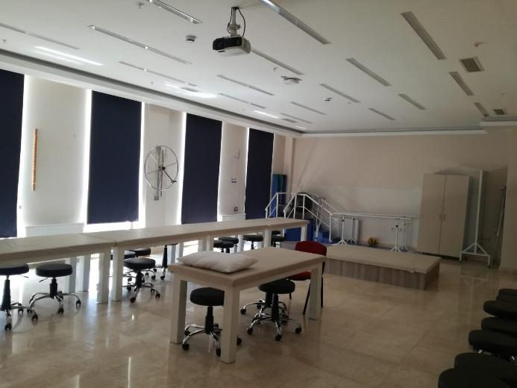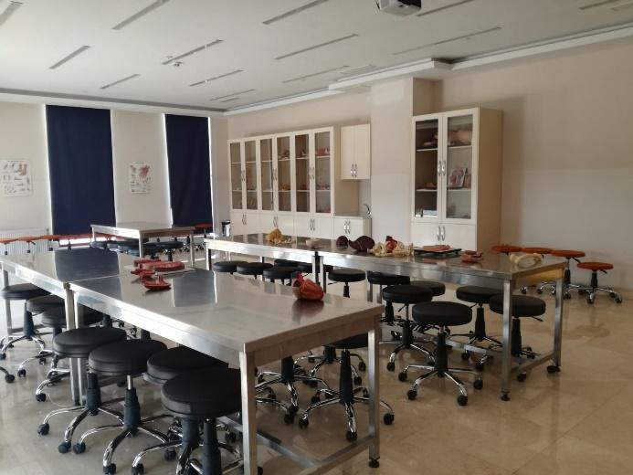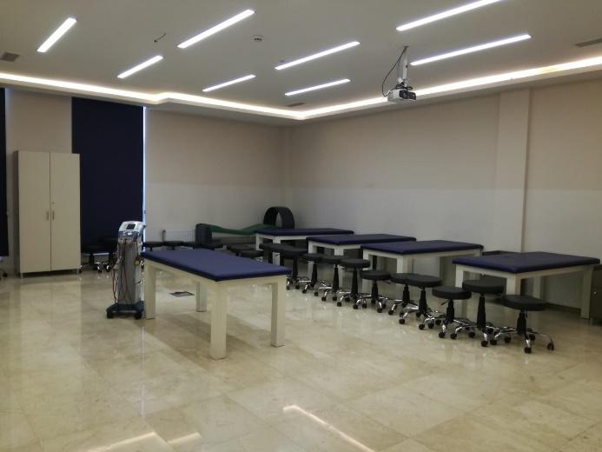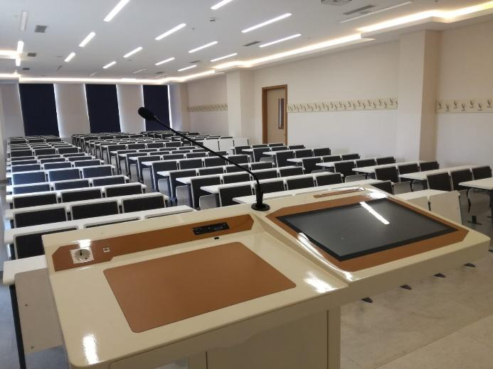

**4. STRATEJİ GELİŞTİRME AMAÇ, HEDEF VE PERFORMANS GÖSTERGELERİ İLE STRATEJİLERİN BELİRLENMESİ**

Stratejik plan, bir kurumun gelecekte yer alacağı pozisyonu belirlemeye çalışan, süreci yöneten bir çalışmadır. Kurumun misyonu, vizyonu, hedefleri, paydaşların görüşleri performans ölçümünün belirlenmesinde önemli bir rol oynadığından kurum içi çalışanların ve öğrenci katılımının ve kurum yöneticisinin tam desteğini içermeli ve sonuç odaklı olmalıdır. Üniversitemizin 13 Şubat 2014 tarihinde tüm öğretim elemanlarımızın katılımı ile strateji çalıştayı ve Mart-2015, Şubat-2017 tarihlerinde 2 kez tekrarladığı stratejik plan çalıştayı yapılmıştır. Üniversitenin 2019-2023 Stratejik Planı yayınlanmasını müteakip 7-8 Mart 2020 tarihinde gerçekleştirilen çalıştayda Fizyoterapi ve Rehabilitasyon Bölümü’nün 2019-2023 Stratejik Planı oluşturulmuştur.

**Stratejik Plan Hazırlama Komisyonu**

Prof. Dr. Yavuz YAKUT (Başkan)

Prof. Dr. Kezban BAYRAMLAR

Doç. Dr. Ayşenur TUNCER

Doç. Dr. Serkan USGU

Dr. Öğr. Üye. Günseli USGU

Dr. Öğr. Üye. Deniz KOCAMAZ

Dr. Öğr. Üye. Murat Ali ÇINAR

Dr. Öğr. Üye. Tuğba GÖNEN

Dr. Öğr. Üye. Elif DİNLER

Dr. Öğr. Üye. Merve KARATEL

Dr. Öğr. Üye. Özlem BARUTÇU

Arş. Gör. Zeynep İrem BULUT

Arş. Gör. Erkin Oğuz SARI

Arş. Gör. Nail Abidin YARAŞIR

# STRATEJİK AMAÇLAR VE HEDEFLER

|  |  |  |  |  |  |  |  |  |  |  |  |
| --- | --- | --- | --- | --- | --- | --- | --- | --- | --- | --- | --- |
| **Amaç** | | **A1** | | **Kişiselleştirilmiş ve uygulamaya yönelik eğitim-öğretim-araştırma** | | | | | | | |
| **Hedef** | | **H1.1** | | **Uzman, nitelikli ve gerekli sayıda öğretim elemanına sahip olmak** | | | | | | | |
| **Performans Göstergeleri** | | | | **Sorumlu Bir.** | **2023** | **2024** | | **2025** | **2026** | **2027** |
| **PG 1.1.1** Lisans ve lisansüstü programların öğrenci sayısı / toplam öğretim elemanı-üyesi oranı | | | | Ders Program Koor. |  |  | |  |  |  |
| **PG 1.1.2** Ulusal hakemli dergilerde yayımlanmış öğretim elemanı başına düşen yayın sayısı | | | | Ders Program Koor. |  |  | |  |  |  |
| **PG 1.1.3** SCI, SCI-Expanded, SSCI ve AHCl endeksli dergilerde yayımlanmış öğretim elemanı başına düşen yayın | | | | Ders Program Koor. |  |  | |  |  |  |
| **PG 1.1.4** Akademisyen bilim dalı sayısı | | | | Ders Program Koor. |  |  | |  |  |  |
| **PG 1.1.5** Çalışma hayatından gelen akademisyen sayısı | | | | Ders Program Koor. |  |  | |  |  |  |
| **Hedef** | | **H1.2** | | **Bilen ve uygulayabilen mezun vermek** | | | | | | |
| **Performans Göstergeleri** | | | | **Sorumlu Bir.** | **2023** | **2024** | | **2025** | **2026** | **2027** |
| **PG 1.2.1** Üniversite kütüphanesinde öğrenci başına düşen basılı kitap ve e-yayın sayısı | | | | Medya Koordinatörlüğü |  |  | |  |  |  |
| **PG 1.2.2** Teknopark ve TTO projelerine katılan öğrenci sayısı | | | | Medya Koordinatörlüğü |  |  | |  |  |  |
| **PG 1.2.3** Uygulama temelli (proje, aktif öğrenme, lab gibi) öğrenme içeren derslerin toplam derslere oranı | | | | Medya Koordinatörlüğü |  |  | |  |  |  |
| **PG 1.2.4** Ulusal ve uluslararası yarışmalara katılan ve ödül alan öğrenci sayısı | | | | Medya Koordinatörlüğü |  |  | |  |  |  |
| **PG 1.2.5** Üniversitedeki öğrenci topluluklarında gerçekleştirilen ulusal/uluslararası etkinlik sayısı | | | | Medya Koordinatörlüğü |  |  | |  |  |  |
| **Hedef** | | **H1.3** | | **Lisans ve lisansüstü programların sürekli iyileştirilmesini temin etmek** | | | | | | | |
| **Performans Göstergeleri** | | | | **Sorumlu Bir.** | **2023** | **2024** | | **2025** | **2026** | **2027** |
| **PG 1.3.1** Öğrencilerin kayıtlı oldukları program dışındaki diğer programlardan alabildikleri ders yüzdesi | | | | Ders Program Koor. |  |  | |  |  |  |
| **PG 1.3.2** Mezun olan doktora öğrenci sayısı | | | | Ders Program Koor. |  |  | |  |  |  |
| **PG 1.3.3** Yükseköğretim Kurumları Sınavı (YKS) kılavuzunda akredite olduğu belirtilen lisans programı sayısı | | | | Ders Program Koor. |  |  | |  |  |  |
| **PG 1.3.4** Programların genel doluluk oranı | | | | Ders Program Koor. |  |  | |  |  |  |
| **Amaç** | | **A2** | | **Uygulamalı araştırma temelli girişimcilik, yenilikçilik** | | | | | | | |
| **Hedef** | | **H2.1** | | **Girişimci ve yenilikçi faaliyetleri iyileştirmek** | | | | | | | |
| **Performans Göstergeleri** | | | | **Sorumlu Bir.** | **2023** | **2024** | | **2025** | **2026** | **2027** |
| **PG 2.1.1** Girişimci ve Yenilikçi Üniversite Endeksi'nde vakıf üniversiteleri sıralaması | | | | Ar-Ge Koor. |  |  | |  |  |  |
| **PG 2.1.2** Teknokent ve Kuluçka Merkezi firma başvuru sayısı | | | | Ar-Ge Koor. |  |  | |  |  |  |
| **PG 2.1.3** Teknokent ve Kuluçka Merkezi prototip sayısı | | | | Ar-Ge Koor. |  |  | |  |  |  |
| **Hedef** | | **H2.2** | | **Sanayi ile entegrasyonu arttırmak** | | | | | | | |
| **Performans Göstergeleri** | | | | **Sorumlu Bir.** | **2023** | **2024** | **2025** | | **2026** | **2027** |
| **PG 2.2.1** Sanayi ve kamu ortaklı uygulamalı araştırma mükemmeliyet merkezi kurma | | | | Ar-Ge Koor. |  |  |  | |  |  |
| **PG 2.2.2** Endüstri ile yürütülen proje sayısı | | | | Ar-Ge Koor. |  |  |  | |  |  |
| **PG 2.2.3** Öğrencilerin yaptığı endüstriyel projelerin sayısı | | | | Ar-Ge Koor. |  |  |  | |  |  |
| **PG 2.2.4** Uygulama merkezlerinin proje sayısının artırılması | | | | Ar-Ge Koor. |  |  |  | |  |  |
| **Hedef** | | **H2.3** | | **Araştırma ve geliştirme yönünü güçlendirmek** | | | | | | | |
| **Performans Göstergeleri** | | | | **Sorumlu Bir.** | **2023** | **2024** | | **2025** | **2026** | **2027** |
| **PG 2.3.1** Başvurulan patent, faydalı model veya tasarım sayısı | | | | Ar-Ge Koor. |  |  | |  |  |  |
| **PG 2.3.2** YÖK, TÜBA, TÜSEB, TÜBITAK bilim, teşvik ve sanat ödülleri sayısı | | | | Ar-Ge Koor. |  |  | |  |  |  |
| **PG 2.3.3** TÜBITAK tarafından verilen ulusal ve uluslararası araştırma bursu sayısı | | | | Ar-Ge Koor. |  |  | |  |  |  |
| **PG 2.3.4** TÜBITAK tarafından verilen ulusal ve uluslararası destek programı sayısı | | | | Ar-Ge Koor. |  |  | |  |  |  |
| **PG 2.3.5** Ulusal ve uluslararası özel veya resmi kurum ve kuruluşlar tarafından desteklenen Ar-Ge niteliği taşıyan proje sayısı | | | | Ar-Ge Koor. |  |  | |  |  |  |
| **Amaç** | | **A3** | | **Sürdürülebilirlik, sanat, kültür ve toplumsal katkı** | | | | | | | |
| **Hedef** | | **H 3.1** | | **Topluma daha fazla entegre olmak** | | | | | | | |
| **Performans Göstergeleri** | | | | **Sorumlu Bir.** | **2023** | **2024** | | **2025** | **2026** | **2027** |
| **PG 3.1.1** Üniversitenin sağladığı eğitim burslarından faydalanan öğrenci oranı | | | | Akademik Plan. ve Gel. Koor. |  |  | |  |  |  |
| **PG 3.1.2** Üniversitenin yaptığı sosyal sorumluluk projesi sayısı | | | | Akademik Plan. ve Gel. Koor. |  |  | |  |  |  |
| PG 3.1.3 Kamu kurumları ile birlikte yürütülen proje sayısı | | | | Akademik Plan. ve Gel. Koor. |  |  | |  |  |  |
| **PG 3.1.4** Sürekli Eğitim Merkezi tarafından verilen sertifika sayısı | | | | Akademik Plan. ve Gel. Koor. |  |  | |  |  |  |
| PG 3.1.5 Topluma katkı amaçlı düzenlenen bilimsel, sosyal, kültürel, sanatsal etkinlik sayısı | | | | Akademik Plan. ve Gel. Koor. |  |  | |  |  |  |
| **Hedef** | | | **H3.2** | **Sürdürülebilir olma adımlarını iyileştirmek** | | | | | | | |
| **Performans Göstergeleri** | | | | **Sorumlu Bir.** | **2023** | **2024** | | **2025** | **2026** | **2027** |
| **PG 3.2.3** Üniversitenin sıfır atık, yeşil kampüs ve çevrecilik alanlarında aldığı ödül sayısı | | | |  |  |  | |  |  |  |
| PG 3.2.5 Dünya üniversiteler arasi başarıda sürdürülebilirlik - THE puanı - sıralaması eklenmeli | | | |  |  |  | |  |  |  |
| **PG 3.2.6** Öğrenci memnuniyetinde sürdürülebilirlik - ölçülmeli | | | |  |  |  | |  |  |  |
| **Amaç** | | **A4** | | **Bütünleştirici kurumsal performansı geliştirmek** | | | | | | | |
| **Hedef** | | **H4.1** | | **Kurum kültürünü geliştirmek** | | | | | | | |
| **Performans Göstergeleri** | | | | **Sorumlu Bir.** | **2023** | **2024** | | **2025** | **2026** | **2027** |
| **PG 4.1.1** Akademik ve idari personel memnuniyet oranı | | | | Akademik Plan. ve Gel. Koor. |  |  | |  |  |  |
| **PG 4.1.2** Kurum kültürü katılım boyutunun geliştirilmesi | | | | Akademik Plan. ve Gel. Koor. |  |  | |  |  |  |
| **PG 4.1.3** Kurum kültürü uyum boyutunun geliştirilmesi | | | | Akademik Plan. ve Gel. Koor. |  |  | |  |  |  |
| **PG 4.1.4** Kurum kültürü tutarlılık boyutunun geliştirilmesi | | | | Akademik Plan. ve Gel. Koor. |  |  | |  |  |  |
| **PG 4.1.5** Kurum kültürü misyon boyutunun geliştirilmesi | | | | Akademik Plan. ve Gel. Koor. |  |  | |  |  |  |
| **Hedef** | | **H4.2** | | **Üniversite kaynak ve alt yapısını geliştirmek** | | | | | | |
| **Performans Göstergeleri** | | | | **Sorumlu Bir.** | **2023** | **2024** | | **2025** | **2026** | **2027** |
| **PG 4.2.1** Üniversiteye kazandırılan bağış miktarı | | | |  |  |  | |  |  |  |
| **PG 4.2.2** Üniversitenin fiziksel ve teknolojik altyapısına ilişkin ek taleplerin gerçekleştirilmesi | | | |  |  |  | |  |  |  |
| **PG 4.2.3** Öğrencilerin sosyalleşme alanları | | | |  |  |  | |  |  |  |
| **Hedef** | **H4.3** | | | **Uluslararasılaşmayı iyileştirmek** | | | | | | | |
| Performans Göstergeleri | | | | **Sorumlu Bir.** | **2023** | **2024** | | **2025** | **2026** | **2027** |
| PG 4.3.1 Uluslararası sempozyum, kongre veya sanatsal sergi ve etkinlik sayısı | | | | Ar-Ge Koor. |  |  | |  |  |  |
| **PG 4.3.2** Üniversitedeki yabancı uyruklu öğrenci ve öğretim elemanı sayısı | | | | Ar-Ge Koor. |  |  | |  |  |  |
| **PG 4.3.3** Uluslararası değişim programlan kapsamında gönderilen öğretim elemanı ve öğrenci sayısı | | | | Ar-Ge Koor. |  |  | |  |  |  |
| **PG 4.3.4** Üniversite öğretim elemanlarının aldığı uluslararası fonlara dayalı proje sayısı | | | | Ar-Ge Koor. |  |  | |  |  |  |
| **PG 4.3.5** Öğretim üyesi ve öğrenci yabancı dil puanı ortalaması | | | | Ar-Ge Koor. |  |  | |  |  |  |